中国民用航空总局文件

民航飞发〔2004〕10号

关于加强危险品航空运输监管工作的通知

各管理局、航空公司、机场 :

针对危险化学品安全管理中日益突出的矛盾和问题,2003年 9 月,国务院办公厅印发《国务院办公厅关于开展〈危险化学品安全管理条例〉执行情况督查的通知》(国办发〔2003〕43 号),在全国大规模开展对危险化学品安全管理的检查。之后,《国务院办公厅关于深化安全生产专项整治工作的通知》(国办发〔2003〕60号 )进一步提出要求,要在全国继续深入开展危险化学品安全专项整治工作。国家安全生产监督管理局为此下发《深化危险化学品安全专项整治方案》,要求涉及危险化学品生产、经营、储存、运输、使用的部门理顺法规 , 重视危险品知识的培训考核,建立依法监督管理体系。作为运输环节中重要的一部分,民航近年来危险品运输问题也日益突出。其中有旅客违法携带危险品登机或邮件中夹带危险品,造成在航空器内失火、冒烟的;有托运人以非危险品品名托运危险品,不按要求包装和标识,致使危险品泄漏,造成地面操作人员受伤、航空器受损的。为确保民航运输环节的整治工作落实,加强危险品航空运输的监督管理,现对危险品航空运输有关政策和要求明确如下:
- 危险品航空运输相关规章及其批准情况
公共航空运输企业运输危险品,必须按照《中华人民共和国民用航空法》第一百零一条的要求遵守国家有关规定。国家有关规定主要有国务院条例《危险化学品安全管理条例》凡中华人民共和国民用爆炸物品管理条例》、民航总局第48号令《中国民用航空危险品运输管理规定》和中国民航规章CCARl21部《公共航空运输承运人运行合格审定规则》等。此外,作为国际民航组织缔约国,我国航空承运人实施危险品航空运输还应遵守国际民航公约的相关要求,满足国际民航公约附件18《危险品的安全航空运输》和国际民航组织文件DOC9284《危险品安全航空运输技术细则》的要求,以及在运行中按国际民航组织文件DOC9481《机载危险品意外事件应急处置指导》建立相应应急程序。
民航总局1996年2月27日发布的《中国民用航空危险品运输管理规定》(CCAR -276TR)规定,民用航空器载运危险品应当报经中国民用航空总局审批。民航总局运输司于1999年10月下发传真电报《关于中国东方航空股份有限公司申请国际航班危险品载运资格的批复》,1999年11月下发总局运发〔 1999 〕50号文《关于申请办理危险品运输的批复》,分别同意东航股份和国航按照国际民航公约附件18和国际民航组织文件《危险品安全航空运输技术细则》的规定,根据国际航协的相关要求,在国际航线上开展危险品航空运输。其他国内航空承运人目前禁止运输危险品,所有国内航线上不得运输危险品。
2003年,民航总局对危险品航空运输的管理职责进行了调整。根据民航人发〔2003〕59号《关于印发〈民航总局机关有关部门主要职责〉的通知》的要求,民航总局飞行标准司“监管危险品航空运输”。目前国际民航组织附件18 刚完成第7次修订,其有关危险品航空运输的主要技术文件《危险品安全航空运输技术细则》每两年进行一次修订,目前有效版本为2003-2004年版。民航总局正根据国际民航组织关于危险品航空运输的最新规定以及《中华人民共和国行政许可法》的相关规定,对危险品航空运输的审批管理规定进行修订。新的审批管理规定发布之前,暂不受理国内航空承运人永久载运危险品的申请。
未经民航总局的批准,外国航空承运人不得在中华人民共和国境内开展危险品航空运输。

二、训练要求
经批准在国际航线开展危险品航空运输的国航和东航股份,应当根据国际民航公约附件18及《危险品安全航空运输技术细则》的要求,根据局方批准的《危险品运输训练大纲》和局方认可的《危险品运输手册》,做好货物收运、地面操作、机组、仓库保管及安检等人员及其代理人的培训工作;机组成员应按CCAR121部第121.455(b) 款完成训练。
未获批准承运危险品的承运人也应当按国际民航公约附件18、危险品安全航空运输技术细则》和CCAR121部第121.133(n)款所要求的手册及批准确训练大纲,对货物收运、机组及安检等人员进行培训,以使他们能够识别各种未予申报的危险品,严防以非危险品品名托运危险品的事件发生。
机场安检人员应完成有关危险品知识培训,防止旅客随身携带危险品登机。机场应急处置预案中应包含有关危险品事故的处置方案,机场消防、救护等人员应具备相关危险品知识。
空管人员应了解与危险品有关事件的报告程序及要求。

从事危险品航空运输的托运人及其代理人应按国际民航公约附件18及其技术细则的要求完成训练。
有关训练的具体要求见附录。

三、危险品航空运输监管的要求
( 一 ) 机构、人员配置。民航总局飞行标准司对危险品航空运输实施监管;总局航空安全技术中心危险品运输管理室协助总局飞行标准司承担日常监管工作。为满足专项整治的要求,完备危险品航空运输监管机构及人员的配置,各地区管理局飞行标准部门应配备专职危险品运输监察员,负责本地区危险品航空运输的监督和管理工作;各地区管理局派出的安全监督管理办公室应配备专职危险品运输监察员,负责地方危险品航空运输的日常监督管理工作。 由于危险品航空运输具有较强的国际性和专业性,危险品运输监察员应当具备较强的英语读写能力较高的文化水平,熟悉国际民航组织和我国关于危险品航空运输的相关政策、规章和标准,具有相关的业务能力和经验。此外,各级监管机构还应设立危险品航空运输事故的报告电话/举报电话,并向社会公布。
各机场应建立危险品运输事故的应急处置机构 / 程序并配备危险品专家; 各航空承运人 ( 包括其分、子公司 ) 应指定专门的危 险品运输管理机构及人员,负责危险品运输的管理、手册的更新、组织培训、危险品事件调查并向局方报告。
( 二 )工作程序。
局方应实施持续监督检查,确保航空承运人根据国际民航公约附件18及技术细则的要求 , 按经批准的《危险品训练大纲》对人员进行训练,按《危险品运输手册》实施运行;确保各航空承运人及机场部门对有关危险品事故处置程序、方案熟悉 , 人员训练到位。对于危险品航空运输中的违法事件 , 应由地区 管理局飞行标准部门牵头,公安、运输部门等相关人员参加,组成调查小组按照《民用航空行政处罚实施办法》进行调查取证并提出对该事件的处罚意见。管理局法制部门对取证和处罚意见进行合法性审查,报地区管理局领导批准后,实施相应行政处罚;需由民航总局授权实施处罚的,由地区管理局连同取证材料报民航总局申请授权;对于涉嫌危险品肇事罪,经调查需要追究刑事责任的,应移交公安机关处理。目前涉及危险品运输的相关法规主要有《中华人民共和国民用航空法》、《危险化学品安全管理条例》、《中华人民共和国民用爆炸物品管理条例》、《民用航空安全保卫条例》、《中国民用航空危险品运输管理规定》(CCAR-276TR) 、《公共航空运输承运人运行合格审定规则》(CCAR121部 )、《中国民用航空货物国际运输规则》、《民用航空运输销售代理业管理规定》等。
( 三 )关于危险品运输事故报告。任何单位和个人发生/发现危险品事故或违法运输危险品事件的,应当立即向地区管理局和安监办危险品主管机构报告,地区管理局和安监办接到报告后,应将事件详情及其处理情况报告民航总局飞行标准司。对发生或者发现事故不予报告的,应当严肃处理,触犯刑律的,追究其刑事责任。
( 四 ) 关于航空邮件。近年来,多次发现邮件中夹带危险品的事件 , 对飞行安全造成极大威胁。民航总局已加强与国家邮政局合作,从收件方面加强控制。各单位在收运航空邮件(邮包)时,要加强检查,发现可疑邮件时,应当按《民用航空安全保卫条例》第三十一条要求会同邮政主管部门查验处理。
( 五 ) 各单位要高度重视,尽快落实机构,落实人员,落实监管职责。各航空承运人、机场将指定的危险品航空运输管理机构/人员及联系方式报地区管理局;2004年2月底总局将统一组织危险品运输监察员的专业知识培训,各地区管理局及安监办应按要求尽快配备危险品航空运输监察员并将人员名单及联系方式报民航总局飞行标准司备案。
联系人: 蒋睿 ( 飞行标准 )
电 话:010-64030973( 传真 )
联系人：解兴权（航空安全技术中心危险品运输管理室）
电 话：010-64473656 传 真：010-64473637

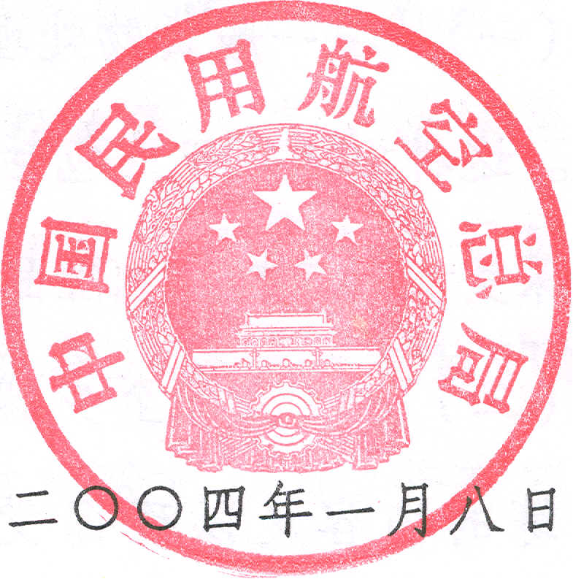

附录:危险晶航空运输的训练要求

危险品航空运输涉及的培训应满足国际民航公约附件18及其技术细则规定的一般训练要求,航空承运人的训练还需符合局方批准的训练大纲的要求。

一、无危险晶航空运输许可的航空承运人应确保:

( 一 )从事一般货物处理的人员已接受了执行与危险品有关任务的训练。这种训练至少应包括表1第1列所包含内容,而且训练的内容足以确保受训人员树立危险品的危害意识,并了解怎样识别这些物品;
( 二 ) 下述人员至少接受了表l 第2列所包含内容的训练,而且训练的内容足以确保受训人员树立危险品的危害意识,以及怎样识别危险品和对旅客携带这种物品有何要求:
1 、机组成员;

2 、办理旅客乘机手续的人员;

3 、民用航空安检人员。

表 1

训练内容 |  | 2
一般原则 | x | X
航空器载运危险品的限制 | X | X
标签和标记 | x | X
对旅客和机组的要求 |  | x
应急程序 |  | X
注 :"x" 表示应包括该方面。

- 持有危险品航空运输许可的承运人应确保 :
(一 )从事接收危险品的人员受过相应的训练,并有资格执行其任务。这些训练至少应包括表2第1列标明的方面,并且训练内容足以确保接收人员能够确定危险品是否满足航空载运要求;
(二)从事危险品地面处理、存储和装卸/配载的人员受过相应的训练,并有能力执行与危险品相关的任务。这些训练至少应包括表2第2 标明的方面, 并且训练内容足以确保他们树立危险品的危害意识,了解怎样识别这些物品和怎样处理和装卸它们;
(三)从事一般货物处理的人员受过相应的训练,并有能力执行与危险品有关的任务。这种训练至少应包括表2第3列标明的方面,而且训练内容足以确保他们树立危险品的危害意识,了解怎样识别这些物品和怎样处理和装卸它们;
(四)飞行机组成员受训的最低要求,应包括表2中第4列标明的内容。训练的内容应足以确保训练人员树立危险品的危害意识,了解在飞机上怎样载运它们;
(五)下列人员至少应接受表2中第5列标明方面的训练,而且训练的内容足以确保他们树立危险品的危害意识,了解旅客在飞机上携带危险品的要求。
- 办理旅客乘机手续人员;
- 民用航空安检人员;
- 飞行机组成员以外的机组成员。

表 2
训练方面 |  | 2 | 3 | 4 | 5
一般原则 | X | X | X | X | X
航空器载运危险品的限制 | X | X | X | X | X
危险品的分类和清单 | X | X |  | X
托运人的一般要求 | X
一般包装要求和包装规定 | X
标签和标记 | X | X | X | X | X
危险品运输文件 | X
危险品接收,包括检查单的使用 | X
装载、装载限制和隔离 | X | X | X | X
对损坏或泄漏检查和清除污染的程序 | X | X
提供给机长的信息 | X | X |  | X
对旅客及机组的要求 | X |  |  | X | X
应急程序 | X | X |  | × | X
注 :"x" 表示应包括该方面。
三、托运人及其代理人
按国际民航公约附件18及其技术细则的要求,涉及危险品航空运输的货物托运人及其代理人,必须进行相应的危险品航空运输知识培训。在危险品货物申报单上代表托运人签字的人员应当持有有效的危险品航空运输知识培训证书。

四、其它要求
(一)除中国民航规章另有规定外,需要进行危险品训练的所有人员在不超过二年的时间间隔内应进行定期复训。
(二)对于上述危险品训练,学员应通过训练大纲所要求内容的笔试 , 获得了所需的最低知识水平,训练部门应保存相应的训练记录。
(三)航空承运人应确保其代理机构人员按照表1或表2中适用要求进行了训练。
(四)从事上述训练的教员应具备较好的危险品航空运输知识和教学能力,并至少持有有效的国际航协(IATA)危险品航空运输培训证书。
(五)训练大纲内容应与国际民航公约附件18及其技术细则的相关要求保持同步更新,存在差异的应向局方报告。

